מבוא למערכות לומדות – תרגיל 1

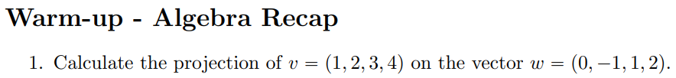

1. נרצה להשתמש בנוסחה לחישוב הטלת וקטורים, כאשר v מוטל על w נקבל כי הווקטור המוטל יהיה:



1. פעם נוספת נשתמש בנוסחה:



1. נשתמש בזהות של ובפיתוח המלא של חישוב ווקטור הטלה:

נתון לנו כי הזווית בין הווקטורים היא , לכן ניעזר בזהות של קוסינוס ונקבל:

מצד שני, נתון לנו כי , ושני הווקטורים שונים מ-0, לכן נקבל שווקטור ההטלה יהיה

וזה קורה רק כשהווקטורים אנכים זה לזה.

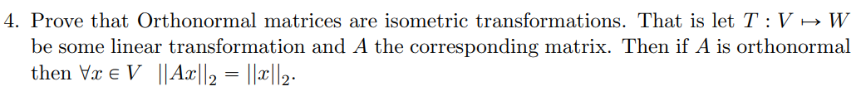



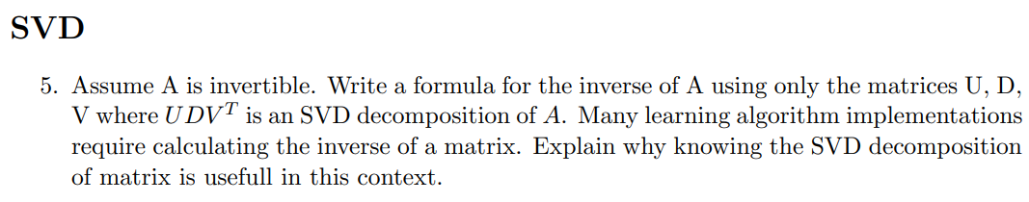

1. נבחן ראשית מה עושה פירוק ה-SVD. כאשר אנו מפרקים מטריצה לשלוש מטריצות SVD אנו בעצם מפרקים אותה ל-3 פעולות שונות, סיבוב, מתיחה, וסיבוב חזרה לכיוון המקורי. לשם כך, בכדי לחשב את ההופכי של מטריצת A נרצה לבצע את הפעולות בסדר הפוך, אזי לסובב, לכווץ ולסובב חזרה, לשם כך נגדיר

כאשר

נוכיח את הטענה הזו:

כנדרש, כאשר נעזרנו בעובדה ש U ו- V הן מטריצות אורתוגונליות ולכן מקיימות .

לדעת את ה-SVD יכול מאוד להאיץ חישובים של מטריצות, בעוד חישוב של מטריצה הופכית כולל פעולות רבות ויכול לעלות , חישוב של כל אחת ממטריצות המשוחלפת וההופכית-מספרית של מטריצות ה-SVD יעלו בלבד, כאשר n הוא אורך הווקטור הארוך ביותר במטריצה.

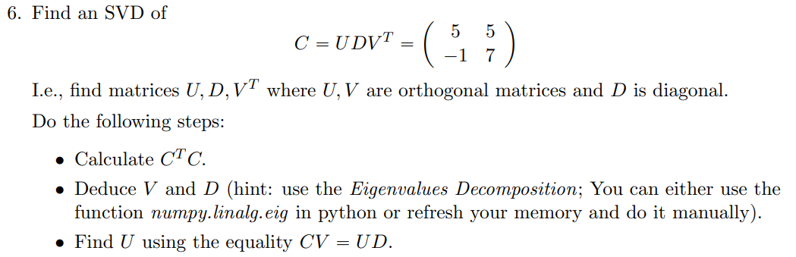



אבל בנוסף נקבל כי

כאשר המעבר השני התאפשר מכיוון ש-U מטריצה אורתוגונלית.

כעת, יש לנו מטריצה ריבועית בין מטריצה אורתוגונלית והמשוחלפת שלה, נמצא ו"ע וע"ע.

כאשר המקדם הוא לצרכי נרמול  
לכן:

כעת בכדי למצוא את U ניעזר בעובדה כי :

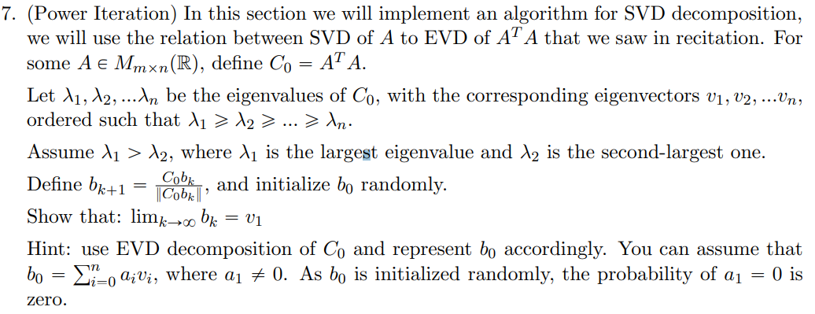

1. ראשית נגדיר את המטריצה שלנו

*לכן נוכל להתייחס לו"ע של .*

*נביט על הווקטור ההתחלתי שלנו, נוכל לרשום אותו כצירוף לינארי של כל השאר:*

*ונסתכל על התהליך הנדרש מאיתנו:*

*כאשר (\*) נובע מכך שכל הוא ו"ע, ולכן הוא אינו משתנה בפרט בהכפלה בע"ע המתאים לו.*

*באותו אופן:*

*ובאופן כללי:*

*ומכיוון שהנחנו כי הוא הגדול ביותר, נותר לנו להסיק כי לכל i, ולכן*

*לכן*

*וקיבלנו את הווקטור המבוקש עד כדי ניפוח בסקלר.*

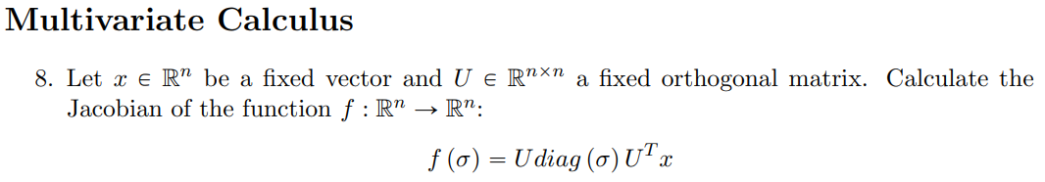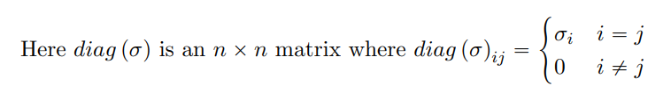

1. הנתונה לנו היא בעצם פירוק של מטריצה אחרת כלשהי, מכיוון שהיא מורכבת משתי מטריצות אורתוגונליות ובניהן מטריצה ריבועית אלכסונית מלאה בע"ע, לכן נוכל לכתוב:

ובתרגול למדנו כי עבור מטריצות כאלה:

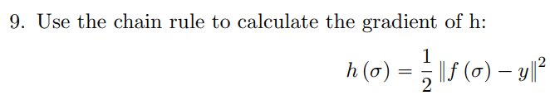

1. *ניעזר בכלל השרשרת שראינו בתרגול.*

*נגדיר:*

*וכעת יש לנו מצב של ונוכל להפעיל את כלל השרשרת:*

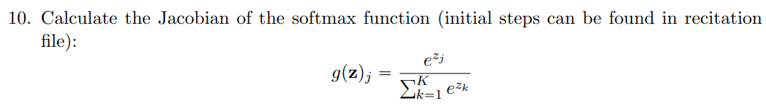

1. *ראינו בתרגול כי עבור*

*ועבור*

*כעת, עבור*

*וסה"כ:*

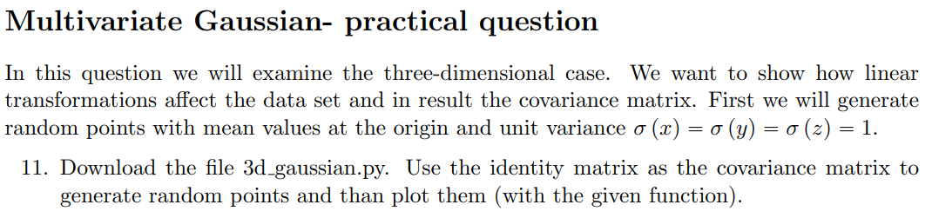

*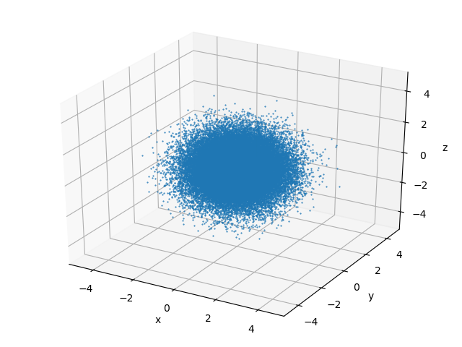*

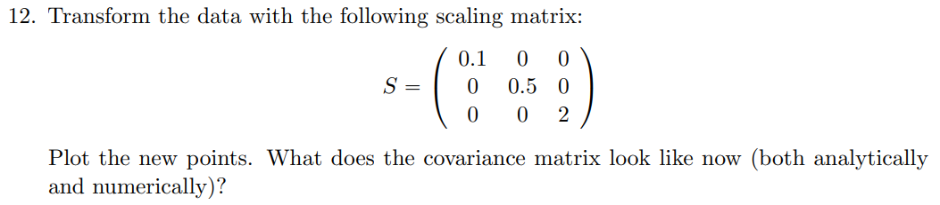

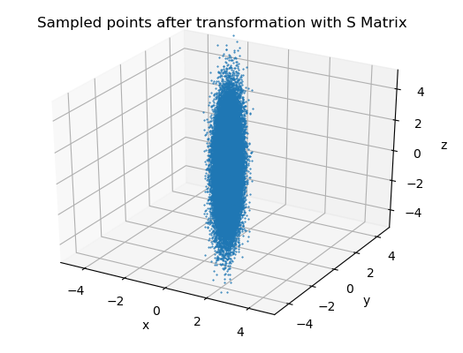



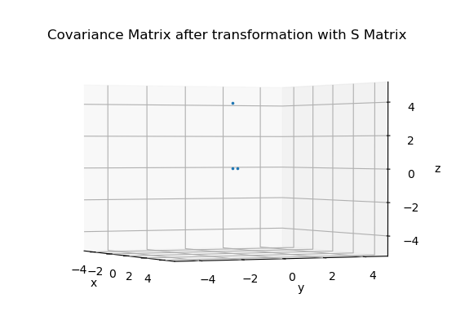

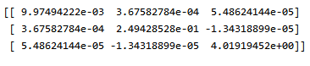



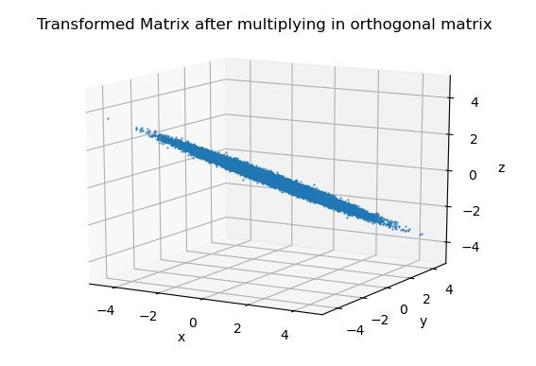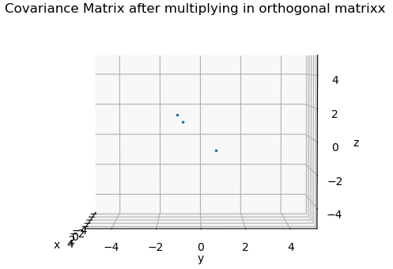

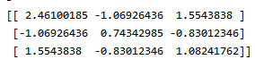



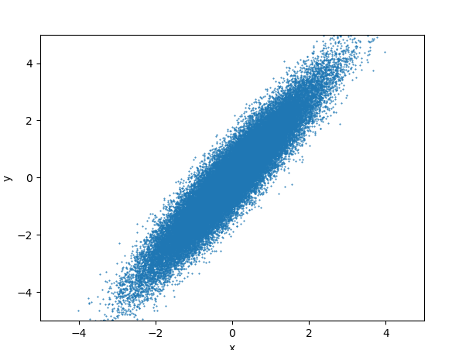



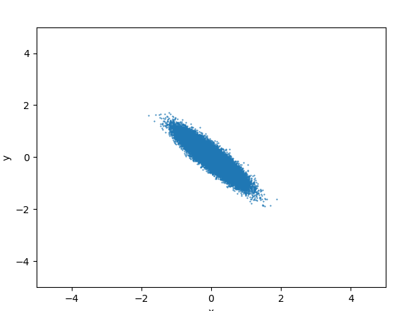

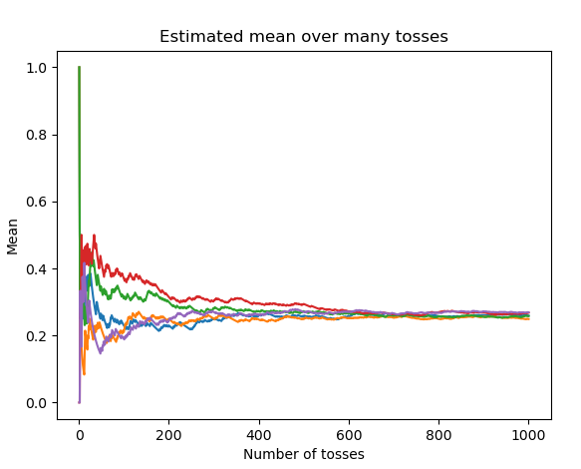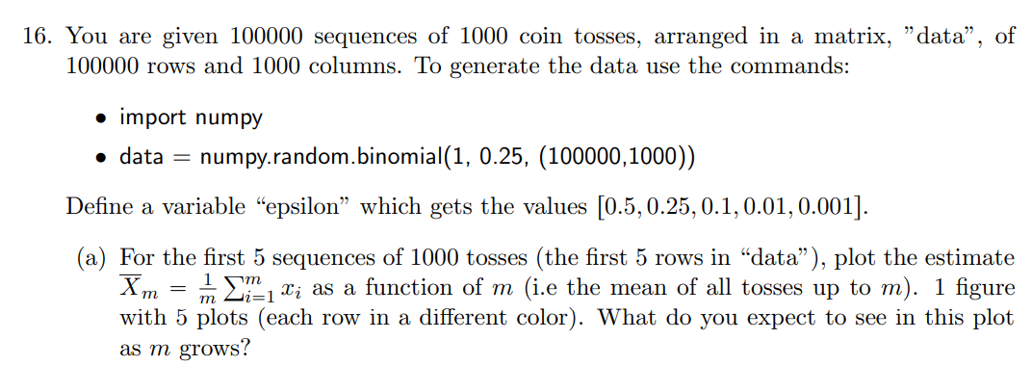

1. 1. בהתאם לציפייה, ניתן לראות בגרף שככל שנבדוק יותר דגימות כך התוחלת תלך ותתכנס לערך האמיתי שלה, במקרה זה .

